【今日講台】
「耶穌」+「零」＝「一切」
任 駿弟兄
經文 : 西一9~23
大綱 :
1. 福音的果子：信與愛的生命

2. 福音的宣告：耶穌基督是主

3. 福音的應許：在基督裡得著
一切

結論

【培靈聚會】主辦︰姊妹會
時間︰4月30日下午2:00~4:00
講員：蔡國山弟兄
~~請代禱並踴躍參加。
【母親節福音特會】~~疼
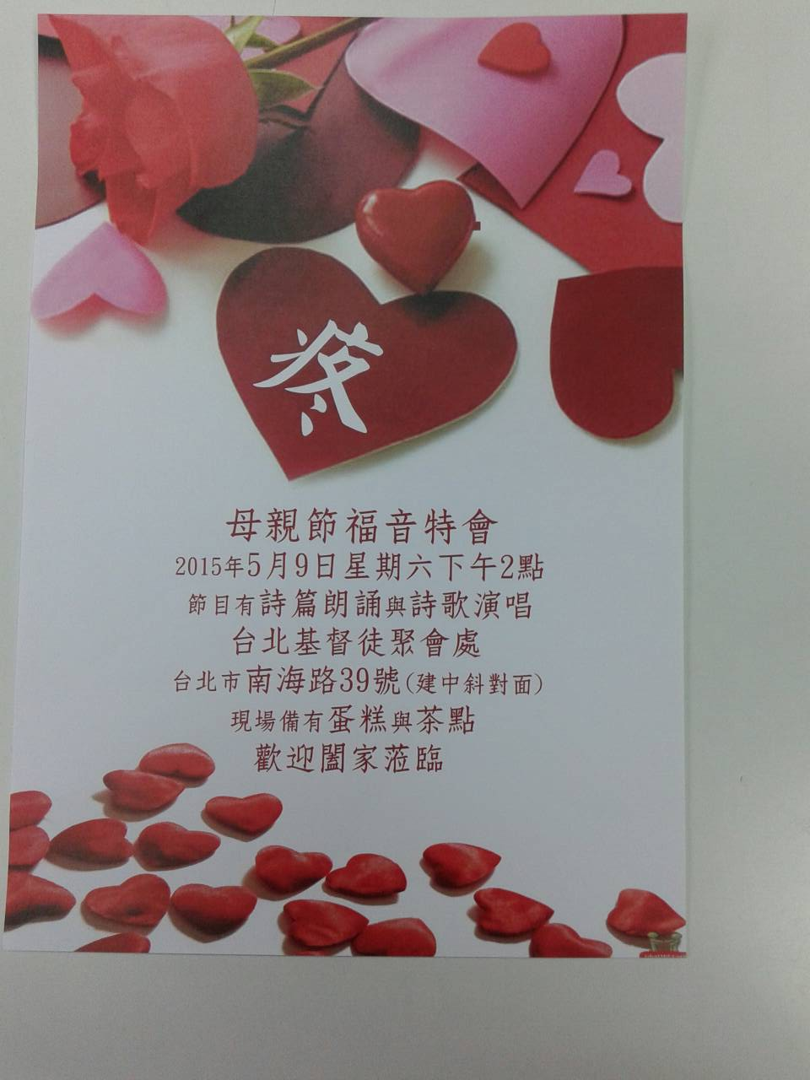
時間：5月9日下:00~4:00
節目︰詩歌朗誦與詩歌演唱（備有禮物、點心），長椅上備有彩色DM，歡迎邀請親友參加。

【印度安達曼島嶼事工】
~~近況分享
親愛的主內弟兄姊妹：
請接受來自安達曼與尼可巴群島溫暖的問候。
過去的幾週我們存著喜樂與感恩的心，經歷了主奇妙的看顧；即使在若干地區情勢有些緊張，我們相信主會引導我們前面的路。
教會事工
一般聚會照常進行，不時有新來的慕道友；然而同時，我們也面臨一些挑戰，因為大部分肢體都是來自非基督徒背景，而印度基本上是個印度教國家，因此基督徒經常遭受印度教徒的排擠與壓迫。感謝主，到目前為止教會弟兄姊妹都還堅強站立。前一陣子本地的印度教團體嘗試送給我們教會裡一個貧困家庭五十萬盧比（約二十五萬台幣），但是他們勇敢地拒絕了。我們發現那個團體最近在窺伺我的家人以及聚會處會堂，我們深信，除非我們的主許可，這些反對我們的人不能動我們一絲一毫。
我們兩個兒子（保羅和多馬）的升學考試就在2015年3月，請在禱告中紀念此事，我們在這些離島上的子女教育是一項大挑戰。
兒童聖經班
感謝台北聚會處對於此地《兒童聖經班》事工的持續支持，然而因為敵對團體的緣故，參與的學生數目減少了。特別是在畢德納巴一地的孩童，因為他們父母的影響，大部分被迫加入了RSS（某個印度教狂熱組織）。這些孩童雖然尊敬我們，但是卻不能違抗他們的父母。
另外在班布佛萊一地，由於勞倫斯弟兄最近喪女普瑞安卡，許多家長不願意讓小孩子到他們家上聖經班。至於周五的兒童聖經班，原來有超過一百人，現在則只有六七十人。請為這些孩童與家長們禱告。
青年事工
我們對於《兒童聖經班》裡面的青年人一直有負擔，因此開辦了《青年聖經班》，目前進行順利。請為這些青年們禱告，希望他們將來能夠為主站立。
印度本土話語事工
主允許我參與了在印度本土（註:指印度大陸，非島嶼地區）舉行的幾場聚會，祂也賜我口才能有話語的服事。在泰米爾納德邦南部所舉行的信徒大會中，我以「不可硬著心」為題，勉勵當場的1200名會眾。感謝主，許多人事後告訴我，他們被信息感動，並且決志事奉的道路。神賜我口才能用流利的塔米爾語（Tamil）演說，願榮耀單單歸給神。
本地同工
請為本地的同工們代禱。菲尼哈弟兄（尼可巴聚會處負責弟兄）前一陣子在我們這裡住了差不多一個月，他在此動了眼科的手術，主幫助他一切順利。目前希瓦庫瑪弟兄在我們這裡，他大概要待一個禮拜。請為所有主內的同工代禱。
讚美與感謝
感謝各位持續的支持，使我們在此地島嶼間服事了二十五個年頭。我們深信是我們的主使用各位成為我們的支柱，如果我們在此地有一些的成就，那都是因為有各位共同的參與。讚美神，祂使我們在基督耶穌裡得勝。
代禱事項
˙此地事工能夠穩健進展
˙新來朋友能夠向主降服，受浸歸主
˙為教會中軟弱肢體禱告
˙財務需求
˙信徒面對挑戰能夠因信站立
˙兒童聖經班持續推展
˙同工們子女的教育升學
˙預計兩年後我們全家將返回印度本土探親

服事主的 Sunny敬上
【求奪我心】
台北市基督徒聚會處 第2373期 2015.04.12
教會網站：http://www.taipeiassembly.org
主日上午 主日下午 下週主日上午 下週主日下午
聚會時間：9時45分 1時45分 9時45分 2時10分
司 會： 羅煜寰弟兄 陳宗賢弟兄
領 詩： 賴大隨弟兄 安城秀弟兄 蔣震彥弟兄
司 琴： 王清清姊妹 四月同工會 駱君萍姊妹 謝多佳姊妹
講 員： 任 駿弟兄 呂允仁弟兄 蔣震彥弟兄
本週題目：耶穌 + 零 ＝ 一切 下週主題： 追根究柢作門徒
本週經文：歌羅西書一15~23 下週經文： 路六46~49
上午招待：吳瑞碧姊妹 許家蓁姊妹 下週招待： 施兆利姊妹 黃凱意姊妹
吳純紹姊妹
臺北市中正區100南海路39號。電話（02）23710952傳真（02）23113751

他們手裏拿著那地的果子下來，到我們那裏，回報說：『耶和華－我們的 神所賜給我們的是美地。』
申命記一25
1. Hast thou heard Him, seen Him,
known Him?
Is not thine a captured heart?
你已經聽見、看見主耶穌，
但你的心是否已被祂俘虜？
Chief among ten thousand own Him,
Joyful choose the better part.
你是否視祂為千萬人中之第一人，
歡喜地以祂為至寶？
《Chorus 副歌》
Captivated by His beauty,
Worthy tribute haste to bring.
Let His peerless worth constrain thee,
Crown Him now unrivaled King.
祂的美降服人心，
配得上最好的供物。
讓祂無比的價值驅策你，
現在就唯獨尊祂為王！
2. What can strip the seeming beauty,
From the idols of the earth?
是什麼能使地上的偶像，
脫去它虛假的美妝？
Not a sense of right or duty,
But the sight of peerless worth.
再多的規定都不足以使你轉向，
除非你看到那無價珍藏。
3. 'Tis that look that melted Peter,
'Tis that face that Stephen saw,
'Tis that heart that wept with Mary,
Can alone from idols draw.

惟有那融化彼得的凝視、
司提反所仰望的面容、
那與馬利亞同哭的慈心，
能使我不再戀慕偶像。
【關懷事工+四月同工會】今天下午1:00舉行《關懷事工同工會》，下午1:45舉行《四月份同工會》，敬請相關同工及關心教會事工者參加。
本週各項聚會
今日 09:30 兒童主日學
09:45 主日講道
10:30 中學生團契
11:00 慕道班 羅煜寰弟兄
11:00 信仰造就班 暫停一次
11:00 《擘餅紀念主聚會》
13:45 四月同工會
週二07:00 晨更聚會 張致榕弟兄
約伯記卅四
19:30 英文查經班
週三 19:30 交通禱告會 廬浩全弟兄
週四 15:00 姊妹聚會 楊玉玲姊妹
週五 15:00 姊妹禱告會
19:30 愛的團契
19:30 小社青 探訪聚會
週六 18:00 社青團契 團契活動
18:00 大專團契 家庭聚會
【教會104年一月份˙奉獻收支明細】
收入 經常奉獻收入(含利息) 410,133
支出 特別奉獻支出： 23,490
(耶和華以勒、獎學金)
經常奉獻支出： 197,193
（行政、團契活動、關懷等）
104年一月餘絀 189,450
【教會104年二月˙奉獻收支明細】
收入 經常奉獻收入 448,762
支出 特別奉獻支出： 50,000
（含耶和華以勒、獎學金）
經常奉獻支出： 426,679
（行政、團契活動、關懷等）
104年二月餘絀 -27,917

